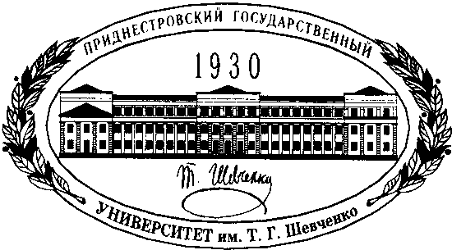

ГОСУДАРСТВЕННОЕ ОБРАЗОВАТЕЛЬНОЕ УЧРЕЖДЕНИЕ
«ПРИДНЕСТРОВСКИЙ ГОСУДАРСТВЕННЫЙ УНИВЕРСИТЕТ
ИМ. Т.Г. ШЕВЧЕНКО»

ИНФОРМАЦИОННОЕ ПИСЬМО

Уважаемые коллеги!
Кафедра языка, культуры и педагогических наук
Рыбницкого филиала ГОУ «ПГУ им. Т.Г. Шевченко»
приглашает Вас принять участие в работе факультетского круглого стола
«Влияние физической культуры и спорта на социально-культурное и социально-экономическое развитие региона»

К участию в работе круглого стола приглашаются преподаватели, учителя, студенты; представители государственных и местных органов власти и управления, учреждений культуры, образования, спорта и туризма, общественных организаций.
Рабочий язык круглого стола – русский.

Цель проведения круглого стола: комплексное научно-практическое осмысление роли физической культуры и спорта как стратегического ресурса социально-культурного и социально-экономического развития региона, а также выработка эффективных механизмов их интеграции в систему региональной политики и общественных практик.

Место проведения: Рыбницкий филиал ГОУ «ПГУ им. Т.Г. Шевченко», корпус Д, 15 ауд.
Время проведения: 20 марта 2026 г. в 13.00 ч.

ОРГКОМИТЕТ:
Председатель: Павлинов И.А., директор Рыбницкого филиала ГОУ «ПГУ им. Т.Г. Шевченко», профессор.

Зам. председателя: Соловьянова Е.В., зам. директора по научной работе, доцент Рыбницкого филиала ГОУ «ПГУ им. Т.Г. Шевченко».

Члены оргкомитета:
Егорова В.Г., канд. филол. наук, доцент, зав. кафедрой языка, культуры и педагогических наук Рыбницкого филиала ГОУ «ПГУ им. Т.Г. Шевченко»;
Шумилова И.Ф., ст. преподаватель кафедры языка, культуры и педагогических наук Рыбницкого филиала ГОУ «ПГУ им. Т.Г. Шевченко»;
Борисюк В.Н., ст. преподаватель кафедры языка, культуры и педагогических наук Рыбницкого филиала ГОУ «ПГУ им. Т.Г. Шевченко»;
Мосежный В.И., преподаватель кафедры языка, культуры и педагогических наук Рыбницкого филиала ГОУ «ПГУ им. Т.Г. Шевченко»;
Секретарь: Петко Т.А., специалист кафедры языка, культуры педагогических наук Рыбницкого филиала ГОУ «ПГУ им. Т.Г. Шевченко».

Ответственные за проведение круглого стола:
Шумилова И.Ф., ст. преподаватель кафедры языка, культуры и педагогических наук Рыбницкого филиала ГОУ «ПГУ им. Т.Г. Шевченко»;
Борисюк В.Н., ст. преподаватель кафедры языка, культуры и педагогических наук Рыбницкого филиала ГОУ «ПГУ им. Т.Г. Шевченко»;
Мосежный В.И., преподаватель кафедры языка, культуры и педагогических наук Рыбницкого филиала ГОУ «ПГУ им. Т.Г. Шевченко».

Направления работы:
1. Механизмы влияния системы физической культуры и спорта на социально-экономическое развитие региона.
2. Физическая культура и трудоспособность населения.
3. Экономика и спортивный бизнес.
4. Физическая культура и спорт как составная часть социальной культуры.

Форма участия в круглом столе: очная (выступление с докладом; в качестве слушателя).
Регламент выступлений: доклады – 10 минут, сообщения – 5-7 минут.
Участникам круглого стола, выступившим с докладами, будут вручены сертификаты.
Для участия в работе круглого стола просим позвонить до 18.03.26 на кафедру языка, культуры и педагогических наук по тел.: 2-39-13 или сообщить по электронному адресу: kafedragyaimp@gmail.com

С уважением, оргкомитет

